附件1-36
活動主題 | 全民國防多元活動系列 - 校園防空避難教育
活動日期 | 111年11月16日
活動地點 | 黎明技術學院
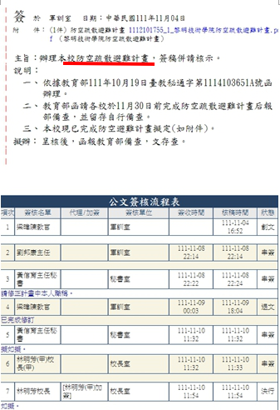 |  | 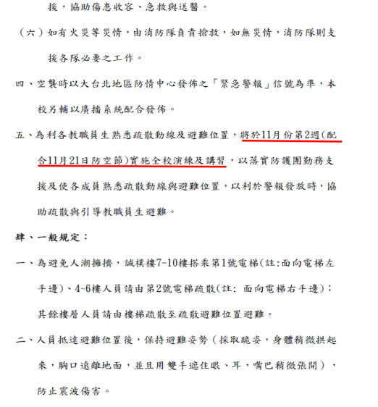  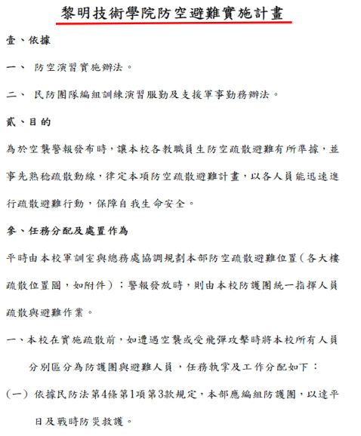
說明：黎明技術學院防空計畫簽呈 |  | 說明：防空實施計畫律定訓練日程
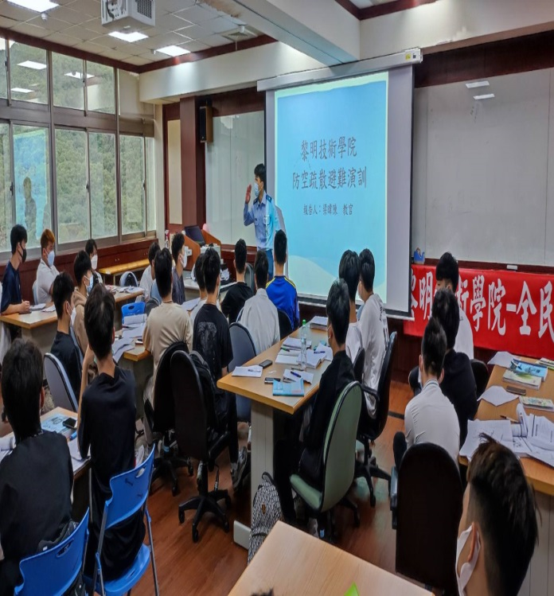 |  | 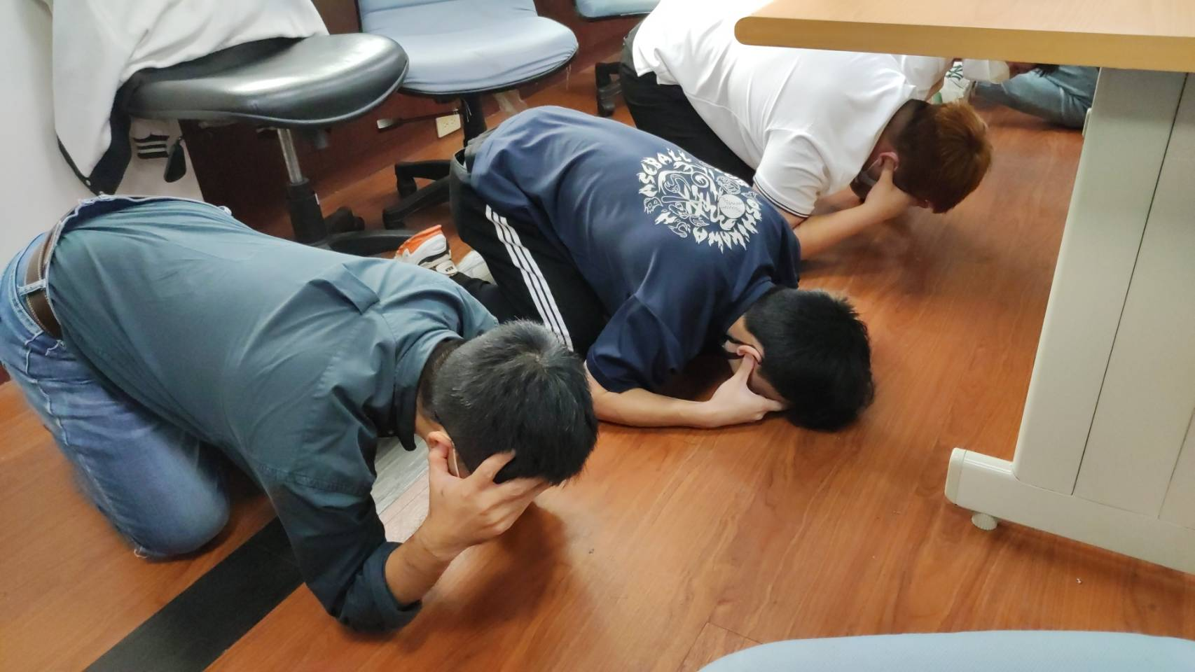
說明：梁教官講解本校防空疏散方式及場所 |  | 說明：指導學生實施避難演練

附件1-36
活動主題 | 全民國防多元活動系列 - 校園防空避難教育
活動日期 | 111年11月16日
活動地點 | 黎明技術學院
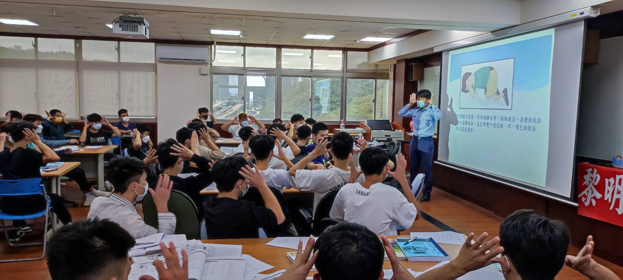 |  | 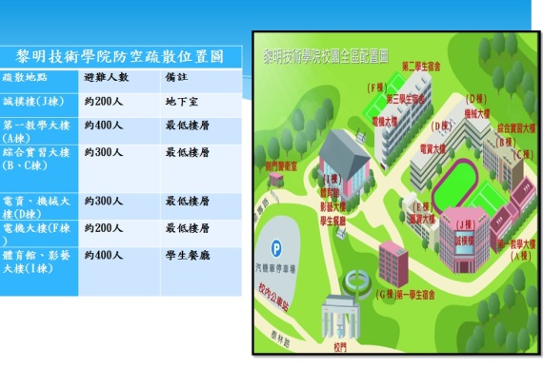  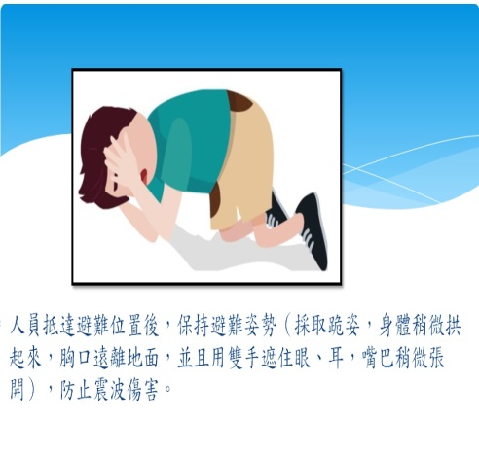
說明：梁教官指導學生防空疏散方式 |  | 說明：防空實施計畫簡報
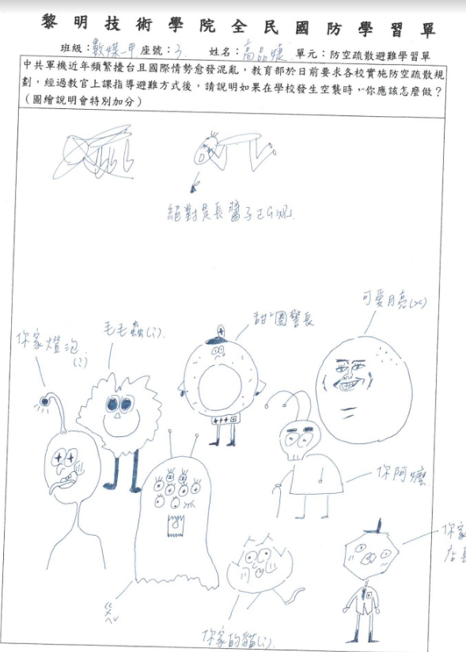 |  | 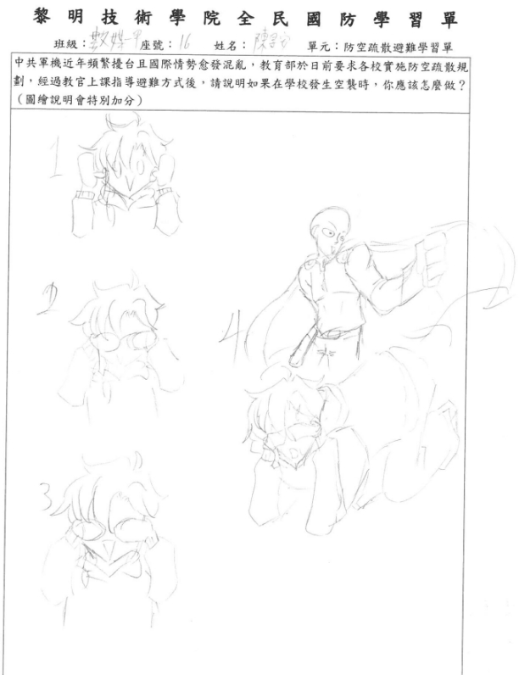
說明：防空疏散學習單-01 |  | 說明：防空疏散學習單-02

